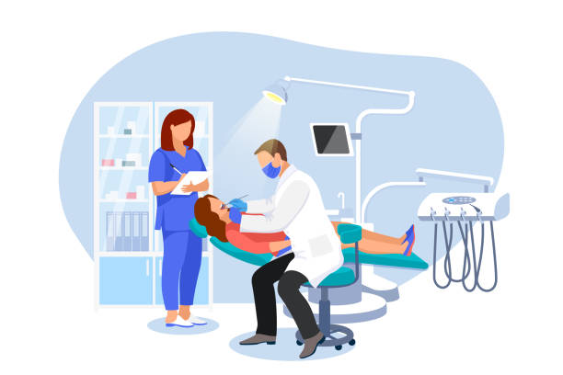

**SISTEMA DE REGISTROS DE DATOS DE USUARIO NUEVO/ANTIGUO Y SUS ANTECEDENTES Y ATENCIÓN ODONTOLÓGICOS**

**GRUPO 2**

**INTEGRANTES:**

**CAROLYN ABELO 16046**

**KEVIN IBAÑEZ 13525-7**

**IVAN NINA 14008-4**

**JOSE MEDINA 15630-2**

**CAMILA MOYA 15881-7**



ÍNDICE

Contenido

1 PRODUCT BACKLOG 1

2 SPRINT BACKLOG 1

SPRINT 1 4

3 CUMPLIMIENTO DEL SPRINT #1 5

4 DEMOSTRACION FUNCIONAL 6

4.1 LOG IN y SIGN UP 6

5 TRABAJO EN EQUIPO 6

5.1 SPRINT MEETING´s 7

6 ADAPTACIÓN A CAMBIOS 9

6.1 DISEÑO MOCKUPS 9

6.2 IMPLEMENTACIÓN DE LOS MOCK UPS 9

7 BURN DOWN CHART 9

SPRINT 2 13

8 SPRINT BACKLOG 2 14

8.1 REQUERIMIENTOS 15

8.2 CRITERIOS DE ACEPTACIÓN 15

9 PLANIFICACIÓN SPRIN 2 16

10 Cronograma 16

11 LISTA DE ENCARGADOS 19

12 BURN DOWN CHART 19

ANEXOS 23

ANEXO 1: INICIO DE SESIÓN PARA LOS ODONTÓLOGOS 23

ANEXO 2: REGISTRO DE ODONTÓLOGOS NUEVO 24

ANEXO 3: MENÚ PRINCIPAL DEL SISTEMA 25

ANEXO 4: DIAGRAMA ENTIDAD RELACIÓN 26

ANEXO 5: DIAGRAMA RELACIONAL 27

ANEXO 6: TASK BOAR 28

ANEXO 7: MOCKUP 29

ANEXO 8: DIAGRAMA DE SECUENCIAS 34

ANEXO 9: FORMULARIO DE HISTORIA CLINICA DEL CENTRO DE SALUD DE CORO CORO 36

ANEXO 10: DIAGRAMA DE CONTEXTO 38

ANEXO 11: DISTRIBUCIÓN DE TRABAJO Y ORGANIZACIÓN DEL SPRINT 2 41

13 RETROSPECTIVAS 43

13.1 SPRINT 1 43

13.2 SPRINT 2 43

CONSULTORIO ODONTOLOGICO

# PRODUCT BACKLOG

El consultorio odontológico describe que requiere un sistema para los odontólogos en ayuda al registro del historial médico de los pacientes, para realizar un seguimiento más eficiente a la hora de atender los pacientes.

Dentro de la descripción se rescató los siguientes requerimientos, que definirán al sistema:

* Requiere un módulo de acceso para los odontólogos.
* Requiere el módulo para registrar pacientes nuevos y guardar el historial médico de los mismos
* Requiere el módulo para que el odontólogo pueda acceder a los historiales de los antiguos pacientes y que puedan actualizarse su estado según a las visitas posteriores

Esta información es corroborada con el diagrama de contexto *(VER ANEXO 10)*

# SPRINT BACKLOG

Se realizarán 3 SPRINTS, donde cada sprint cumplirá un requisito del producto backlog, la disposición quedaría de la siguiente manera:

1. SPRINT 1. Se desarrollará el módulo de acceso de sesión para los odontólogos, esta actividad tendrá como actividades:
   * Desarrollo de base de datos para realizar la conexión con el LOG IN y el SIGN UP
   * Desarrollo de mockup´s de las interfaces del sistema
   * Acceso de sesión de odontólogos (LOG IN)
     1. Recuperar contraseñas olvidadas a través de correo
   * Creación de usuarios para odontólogos (SIGN UP)
     1. Verificación de nuevo usuario a través correo
2. SPRINT 2. Desarrollo de registro para atención de pacientes nuevos y creación de historial

**TAREAS PRINCIPALES**

* + Diseñar la interfaz para registrar pacientes nuevos
    1. Diseño de formulario datos del paciente
    2. Diseño de formulario historial medico
  + Implementar el diseño de la interfaz para registrar a pacientes nuevos
  + Diseñar la estructura de la codificación para el registro de pacientes nuevos.
    1. Conexión con la base de datos
  + Implementar el diseño de la estructura de la codificación para el registro de pacientes nuevos.
  + Testear el formulario de registro para pacientes nuevos

**TAREAS COMPLEMENTARIAS**

* + Rediseñar la interfaz del log in y sign up
    1. Diseño de log in
    2. Diseño de sign up
  + Diseño de menú principal
  + Implementar del diseño de la interfaz del log in y sign up
  + Rediseñar la estructurar del código del log in y sign up
    1. Conexión con la base de datos
  + Implementar el diseño del código del log in y sign up
  + Testear log in y sign up

1. SPRINT 3. Desarrollo de registro de historial para pacientes antiguos.
   * En proceso

# SPRINT 1

# CUMPLIMIENTO DEL SPRINT #1

El SPRINT tuvo una duración de 3 semanas, contándose con un total de 9 reuniones, a continuación, se mostrará una tabla que describe la actividad, progreso de avance y la fecha de culminación.

|  |  |  |
| --- | --- | --- |
| ACTIVIDAD | PROGRESO (1-100) | Fecha de culminación o última fecha de reporte |
| Desarrollo de mockup´s de las interfaces del sistema (VER ANEXO 5) | 80 | Martes, 29 de agosto 2023 |
| Desarrollo de la base de datos para realizar la conexión con el LOG IN y el SIGN UP (VER ANEXO 4 Y 5) | 100 | Miércoles, 6 de septiembre 2023 |
| Acceso de sesión de odontólogos - LOG IN (VER ANEXO 1) | 80 | Domingo, 10 de septiembre 2023 |
| Creación de usuarios para odontólogos - SIGN UP (VER ANEXO 2) | 80 | Domingo, 10 de septiembre 2023 |
| Recuperar contraseñas olvidadas a través de correo | 0 | No iniciado |
| Verificación de nuevo usuario a través correo | 0 | No iniciado |

# DEMOSTRACION FUNCIONAL

Para hacer la implementación se diseñó un diagrama de secuencias para ser de guía en el desarrollo del software. *(VER ANEXO 8)*

## LOG IN y SIGN UP

El desarrollo de la página de LOG IN *(VER ANEXO 1)* y el desarrollo de la página de SIGN UP *(VER ANEXO 2)* se hizo implementado se las tecnologías de “PHP” como lenguaje de programación, “APACHE” como servidor local, “MARIADB” como base de datos relacional, framework de “BOOTSTRAP” para el desarrollo de la interfaz, el estilo de “PROGRAMACION ESTRUCTURADA” para poder realizar las pruebas, cookies “POST” para el envío de datos por web para tener seguridad.

# TRABAJO EN EQUIPO

Dentro de las designaciones de trabajo, las aportaciones por parte de cada integrante se mantuvieron de manera óptima. Sin embargo, se menciona que no existe un rol en específico por cada integrante. A continuación, se indicará las actividades y sus responsables

|  |  |
| --- | --- |
| Actividad | Responsable |
| Mockup´s | Todos |
| Diagrama Entidad Relación y Diagrama relacional | Camila y Carolyn |
| Documentación | Ivan |
| Desarrollo del LOG IN y SIGN UP | Camila y Carolyn |
| Actividades de sprint 2 | Kevin y Jose |

## SPRINT MEETING´s

Dentro de los SPRINT MEETING´s, la asistencia de los integrantes se desarrolló casi en un 100% siendo de las últimas reuniones donde, la mitad de los integrantes solicito permiso para poder atender otra actividad importante. En las siguientes tablas se mostrar el resumen de los SPRINT MEETING´s.

|  |  |  |  |  |  |
| --- | --- | --- | --- | --- | --- |
| DAILY MEETING | | | | | |
| FECHA Y HORA | FECHA: 2 DE AGOSTOS 2023 21:30 | | FECHA: 5 DE SEPTIEMBRE 2023 21:30 | | FECHA: 6 DE SEPTIEMBRE 2023 21:00 |
| OBJETIVO DE LA REUNIÓN | Definir el diagrama entidad relación del módulo de registro de pacientes nuevos y tratamiento médico que se aplica al paciente | | Designar tareas para la presentación del primer sprint 7 de septiembre | | Revisar el avance de las tareas asignadas para la presentación del primer sprint |
| PUNTOS A DESTACAR | * La reunión se extendió en su hora y media, excede los estándares de 15 minutos. * Se indico que el desarrollo frontend debe realizarse con diccionario de variables para poder implementar el backend de forma rápida y sencilla. * El frontend se mantendrá con el uso del Bootstrap. * Tema de puntualidad de clases | * La reunión se extendió en su hora y media, excede los estándares de 15 minutos. * La reunión inicio 21:45 * Se creo la task board en la herramienta Jamboard y se compartió el acceso a la misma * La designación de tareas fue siguiente:   + Kevin. Desarrollo del registro de historial para pacientes antiguos   + Camila. Diseño de la base de datos   + Carolyn. Diseño de la base de datos   + Ivan. Desarrollo de la documentación y la autenticación del odontólogo   + Jose. Desarrollo del registro de historial para pacientes nuevos | | * Kevin solicito permiso para faltar a la reunión e indicar su indisponibilidad hasta la siguiente semana, También la tarea asignada sigue en desarrollo * Ivan solicito permiso, pasa clases en la noche, la tarea asignada sigue en desarrollo * Jose la tarea asignada sigue en desarrollo * Camila y Carolyn culminaron el diseño de la base de datos * La reunión inicio 21:15 (con retraso) | |

# ADAPTACIÓN A CAMBIOS

## DISEÑO MOCKUPS

Dentro del diseño de los mockups se utilizó como referencia la historia clínica odontológica de “Centro de Salud Coro-Coro” (VER ANEXO 9), y en base a los requerimientos del usuario lo adaptamos al contexto en el que desarrolla sus actividades.

## IMPLEMENTACIÓN DE LOS MOCK UPS

La implementación de los MOCKUPS dio como resultado una dificultad con el producto final debido a la variación que provocaban las interfaces que debían desarrollar con el framework BOOTSTRAP, además de que cada integrante manejo una versión distinta y su adaptabilidad con dicha versión hizo que los integrantes del grupo generen cambios en la implementación de los MOCKUPS.

# BURN DOWN CHART

El sprint conto con 4 horas de desarrollo por persona como objetivo ideal, dentro los cuales existió una media de 1.74 horas. La fecha de inicio del sprint comprende desde el miércoles 23 de agosto hasta el 13 de octubre. Se destaca la ausencia de Ivan en algunos días del sprint, debido al cambio de grupo que tuvo el integrante.

|  |  |  |
| --- | --- | --- |
| 1 | FECHA DE INICIO DEL SPRINT | 23/9/2023 |
| 2 | FECHA DE FINAL DEL SPRINT | 13/10/2023 |
| 3 | DIAS DE TRABAJADOS | 15 |
| 4 | TAMAÑO DEL EQUIPO | 5 |
| 5 | HORAS DEL TRABAJO POR DIA | 4 |
| 6 | TOTAL, HORAS DISPONIBLES | 300 |
| 7 | PORCENTAJE DE HORAS DISPONIBLES | 75 |
| 8 | PORCENTAJE DE PRODUCTIVIDA | 0,27 |
| 9 | HORAS PRODUCTIVAS | 80 |
| 10 | PORCENTAJE DIARIO DE HORAS DISPONIBLES | 5,3 |

|  |  |  |  |
| --- | --- | --- | --- |
| DIAS DEL SPRINT | PRONÓSTICO | OBJETIVO | ACTUAL |
| 0 | 80,00 | 300,00 | 290,00 |
| 1 | 74,67 | 294,67 | 281,00 |
| 2 | 69,33 | 289,33 | 272,00 |
| 3 | 64,00 | 284,00 | 265,00 |
| 4 | 58,67 | 278,67 | 257,00 |
| 5 | 53,33 | 273,33 | 249,00 |
| 6 | 48,00 | 268,00 | 240,00 |
| 7 | 42,67 | 262,67 | 232,00 |
| 8 | 37,33 | 257,33 | 223,00 |
| 9 | 32,00 | 252,00 | 214,00 |
| 10 | 26,67 | 246,67 | 206,00 |
| 11 | 21,33 | 241,33 | 196,00 |
| 12 | 16,00 | 236,00 | 187,00 |
| 13 | 10,67 | 230,67 | 180,00 |
| 14 | 5,33 | 225,33 | 169,00 |

|  |  |  |  |  |  |  |  |  |
| --- | --- | --- | --- | --- | --- | --- | --- | --- |
| DIAS DEL SPRINT | CAROLYN | CAMILA | JOSE | KEVIN | IVAN | ESFUERZO TOTAL | TOTAL, PENDIENTE | ESFUERZO DISPONIBLE |
| 1 | 2 | 2 | 2 | 2 | 2 | 10 | 10 | 290 |
| 2 | 2 | 2 | 2 | 2 | 1 | 9 | 19 | 281 |
| 3 | 1 | 2 | 2 | 2 | 2 | 9 | 28 | 272 |
| 4 | 2 | 2 | 1 | 1 | 1 | 7 | 35 | 265 |
| 5 | 2 | 2 | 2 | 2 | 0 | 8 | 43 | 257 |
| 6 | 2 | 2 | 2 | 2 | 0 | 8 | 51 | 249 |
| 7 | 3 | 3 | 1 | 2 | 0 | 9 | 60 | 240 |
| 8 | 2 | 2 | 2 | 2 | 0 | 8 | 68 | 232 |
| 9 | 2 | 2 | 2 | 2 | 1 | 9 | 77 | 223 |
| 10 | 1 | 2 | 3 | 2 | 1 | 9 | 86 | 214 |
| 11 | 2 | 3 | 1 | 1 | 1 | 8 | 94 | 206 |
| 12 | 2 | 2 | 2 | 2 | 2 | 10 | 104 | 196 |
| 13 | 3 | 1 | 2 | 2 | 1 | 9 | 113 | 187 |
| 14 | 1 | 2 | 1 | 2 | 1 | 7 | 120 | 180 |
| 15 | 2 | 2 | 2 | 2 | 3 | 11 | 131 | 169 |

# SPRINT 2

# SPRINT BACKLOG 2

En el presente SPRINT se desarrollará las siguientes actividades:

**TAREAS PRINCIPALES**

* + Diseñar la interfaz para registrar pacientes nuevos
    1. Diseño de formulario datos del paciente
    2. Diseño de formulario historial medico
  + Implementar el diseño de la interfaz para registrar a pacientes nuevos
  + Diseñar la estructura de la codificación para el registro de pacientes nuevos.
    1. Conexión con la base de datos
  + Implementar el diseño de la estructura de la codificación para el registro de pacientes nuevos.
  + Testear el formulario de registro para pacientes nuevos

**TAREAS COMPLEMENTARIAS**

* + Rediseñar la interfaz del log in y sign up
    1. Diseño de log in
    2. Diseño de sign up
  + Diseño de menú principal
  + Implementar del diseño de la interfaz del log in y sign up
  + Rediseñar la estructurar del código del log in y sign up
    1. Conexión con la base de datos
  + Implementar el diseño del código del log in y sign up
  + Testear log in y sign up

## REQUERIMIENTOS

Se denota los siguientes requerimientos obtenidos de las historias de usuario, clasificados en si son funcionales y no funcionales:

**Funcionales**

* El odontólogo debe registrar a los pacientes con sus datos personales,
* El odontólogo debe registrar a los pacientes con sus antecedentes médicos
* El odontólogo debe registrar a los pacientes con los datos personales del acompañante cuando vienen con algún acompañante
* Pasado el llenado de información del paciente se procederá a anotarse el diagnóstico y tratamientos a realizar en los dientes del paciente.

**No funcionales**

* Las interfaces deben ser intuitivas para el llenado óptimo de los pacientes.
* Los datos deben estar validados para evitar tener bugs durante el debugging.
* Se debe manejar las cookies de manera efectiva, para evitar errores con la base de datos.

## CRITERIOS DE ACEPTACIÓN

El modulo debe aceptar los registros sin importar si existe redundancia de datos, en tal forma que no salte errores al subido de datos a la base de datos, se debe considerar que la base de datos es más sensible al tener llaves primarias en cada tabla.

# PLANIFICACIÓN SPRIN 2

El inicio del SPRINT se plante en dividir al equipo en 2, frontend y backend, destinando de manera efectiva al personal. Ambos grupos desarrollan el mockup que apoyara y facilitara su implementación en el código. De igual forma deben implementar el los mockups en el código. En la distribución de equipos se acordó que los integrantes Ivan y Kevin desarrollara el frontend; por otro lado, las integrantes Camila y Carolyn se encargaran el desarrollo en el backend. *(VER ANEXO 11).*

Posterior al desarrollo del modulo de registro de pacientes nuevos, se hará una revisión de la base de datos y el Log In con el SING UP, quienes quedaron en un nivel un poco inconcluso.

# Cronograma

En el siguiente diagrama de Gantt se describe las actividades que se realizaran en el SPRINT:

|  |  |  |  |  |
| --- | --- | --- | --- | --- |
| Nombre de tarea | Duración | Comienzo | Fin | Predecesoras |
| **SPRINT 2** | **18 días** | **jue 5/10/23** | **mar 31/10/23** |  |
| MOCKUP BACKEND | 3 días | jue 5/10/23 | lun 9/10/23 |  |
| MOCKUP FRONTEND | 3 días | jue 5/10/23 | lun 9/10/23 |  |
| IMPLEMENTACION BACKEND | 4 días | mar 10/10/23 | vie 13/10/23 | 1 |
| IMPLEMENTACION FRONTEND | 4 días | mar 10/10/23 | vie 13/10/23 | 2 |
| TEST | 1 día | lun 16/10/23 | lun 16/10/23 | 3;4 |
| CUMPLIMIENTO CON LAS ACTIVIDADES PRINCIPALES DEL SPRINT 2 | 0 días | mié 18/10/23 | mié 18/10/23 | 5 |
| TAREAS COMPLEMENTARIAS | 8 días | jue 19/10/23 | lun 30/10/23 | 6 |
| FINALIZACIÓN SPRINT 2 | 0 días | mar 31/10/23 | mar 31/10/23 | 7 |

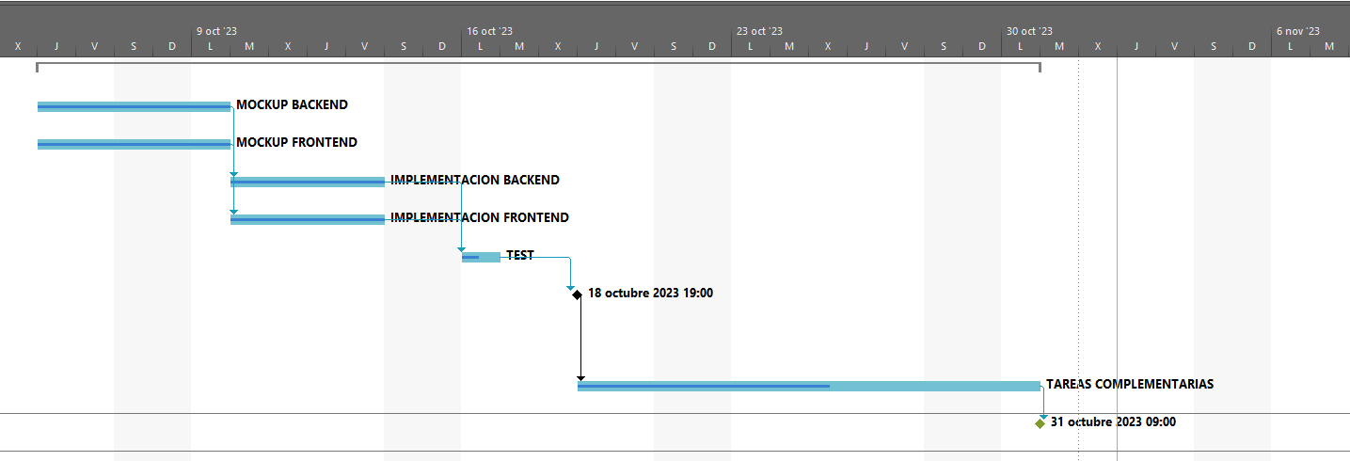

# LISTA DE ENCARGADOS

Las responsabilidades se conformaron de la siguiente forma:

* **BACKEND**
  + Camila
  + Carolyn
* **FRONTEND**
  + Ivan
  + Kevin
* **TESTING**
  + Camila
  + Carolyn
  + Kevin
  + Ivan
* **SCRUM** **MASTER**
  + Jose
* **DEPLOYMENT**
  + Jose

# BURN DOWN CHART

El burn down chart de este SPRINT será con las mismas características que el anterior sprint. Se cumplirá 4 horas como objetivo a desarrollar y este avance comprende desde 5 de octubre hasta el 31 de octubre.

|  |  |  |
| --- | --- | --- |
| 1 | FECHA DE INICIO DEL SPRINT | 5/10/2023 |
| 2 | FECHA DE FINAL DEL SPRINT | 31/10/2023 |
| 3 | DIAS DE TRABAJADOS | 19 |
| 4 | TAMAÑO DEL EQUIPO | 5 |
| 5 | HORAS DEL TRABAJO POR DIA | 4 |
| 6 | TOTAL HORAS DISPONIBLES | 380 |
| 7 | PORCENTAJE DE HORAS DISPONIBLES | 95 |
| 8 | PORCENTAJE DE PRODUCTIVIDA | 0,21 |
| 9 | HORAS PRODUCTIVAS | 80 |
| 10 | PORCENTAJE DIARIO DE HORAS DISPONIBLES | 4,2 |

|  |  |  |  |
| --- | --- | --- | --- |
| DIAS DEL SPRINT | PRONÓSTICO | OBJETIVO | ACTUAL |
| 0 | 80,00 | 380,00 | 300,00 |
| 1 | 75,79 | 375,79 | 299,50 |
| 2 | 71,58 | 371,58 | 292,00 |
| 3 | 67,37 | 367,37 | 292,00 |
| 4 | 63,16 | 363,16 | 282,00 |
| 5 | 58,95 | 358,95 | 272,00 |
| 6 | 54,74 | 354,74 | 256,00 |
| 7 | 50,53 | 350,53 | 241,00 |
| 8 | 46,32 | 346,32 | 236,00 |
| 9 | 42,11 | 342,11 | 236,00 |
| 10 | 37,89 | 337,89 | 236,00 |
| 11 | 33,68 | 333,68 | 222,50 |
| 12 | 29,47 | 329,47 | 209,00 |
| 13 | 25,26 | 325,26 | 207,00 |
| 14 | 21,05 | 321,05 | 207,00 |
| 15 | 16,84 | 316,84 | 195,00 |
| 16 | 12,63 | 312,63 | 192,00 |
| 17 | 8,42 | 308,42 | 184,00 |
| 18 | 4,21 | 304,21 | 169,00 |

|  |  |  |  |  |  |  |  |  |
| --- | --- | --- | --- | --- | --- | --- | --- | --- |
| DIAS DEL SPRINT | CAMILA | CAROLYN | KEVIN | IVAN | JOSE | ESFUERZO TOTAL | TOTAL PENDIENTE | ESFUERZO DISPONIBLE |
| 1 | 0 | 0 | 0 | 0 | 0 | 0 | 0 | 300 |
| 2 | 0 | 0 | 0 | 0 | 0,5 | 0,5 | 0,5 | 299,5 |
| 3 | 3 | 3 | 0 | 0 | 1,5 | 7,5 | 8 | 292 |
| 4 | 0 | 0 | 0 | 0 | 0 | 0 | 8 | 292 |
| 5 | 4 | 4 | 0 | 0 | 2 | 10 | 18 | 282 |
| 6 | 4 | 4 | 0 | 0 | 2 | 10 | 28 | 272 |
| 7 | 4 | 4 | 3 | 2 | 3 | 16 | 44 | 256 |
| 8 | 4 | 4 | 3 | 2 | 2 | 15 | 59 | 241 |
| 9 | 0 | 0 | 3 | 2 | 0 | 5 | 64 | 236 |
| 10 | 0 | 0 | 0 | 0 | 0 | 0 | 64 | 236 |
| 11 | 0 | 0 | 0 | 0 | 0 | 0 | 64 | 236 |
| 12 | 4 | 4 | 2 | 2 | 1,5 | 13,5 | 77,5 | 222,5 |
| 13 | 4 | 4 | 2 | 2 | 1,5 | 13,5 | 91 | 209 |
| 14 | 0 | 0 | 2 | 0 | 0 | 2 | 93 | 207 |
| 15 | 0 | 0 | 0 | 0 | 0 | 0 | 93 | 207 |
| 16 | 4 | 0 | 0 | 4 | 4 | 12 | 105 | 195 |
| 17 | 0 | 0 | 3 | 0 | 0 | 3 | 108 | 192 |
| 18 | 0 | 0 | 0 | 0 | 8 | 8 | 116 | 184 |
| 19 | 0 | 0 | 3 | 0 | 12 | 15 | 131 | 169 |

# SPRINT BACKLOG 3

ACTIVIDADES

Actividades realizas en el Front End

* Desarrollar la interfaz del índex.
* Barra de navegación
* Logotipo
* Cerrar sesión
* Registrar paciente
* Acciones que se están tomando en cuenta al colocar en la página de lista de los pacientes.
* Editar datos de los pacientes (con excepto su carnet, fecha de nacimiento, genero).
* Mostrar a todos pacientes.
* Buscar al paciente por carnet de identidad.
* Nueva consulta
* Guardar datos
* Cancelar
* Los datos del acompañante deben ir acompañados de un botón editar o Guardar
* Botón editar los datos (con excepción en el carnet de identidad)
* Botón guardar
  + Desarrollar interfaz ver
* Todos los datos del paciente
* Nuevas consultas
* Desarrollar la interfaz de editar odontólogo
* Editar todos los datos (con excepción del carnet)
* Guardar datos
* Cancelar
* Desarrollar la interfaz del historial del paciente
* Mostrar todos los registros de los dientes
* Salir
* Designar un color para cada tratamiento
* Botón de nueva consulta
* Salir
* Ventana de validaciones
* Botón aceptar
* Botón cancelar

Paginas que implementadas y las funciones de:

* Obtener el listado de los pacientes
* Obtener el historial del paciente
* Crear ventana de validación para realizar acciones
* Modificar datos del paciente
* Modificar datos del odontólogo
* Modificar datos del acompañante
* Botón de búsqueda de pacientes (confirmar si es por carnet, nombre, o indistinto)

# BURN DOWN CHART

Planificación y coordinación de los SPRINT de trabajo pendiente con fechas

|  |  |  |
| --- | --- | --- |
| **GRÁFICA DE TRABAJO PENDIENTE** | | |
| **1** | **FECHA DE INICIO DEL SPRINT** | **13/11/2023** |
| **2** | **FECHA DE FINAL DEL SPRINT** | **24/11/2023** |
| **3** | **DIAS DE TRABAJADOS** | **10** |
| **4** | **TAMAÑO DEL EQUIPO** | **5** |
| **5** | **HORAS DEL TRABAJO POR DIA** | **3,5** |
| **6** | **TOTAL, HORAS DISPONIBLES** | **175** |
| **7** | **PORCENTAJE DE HORAS DISPONIBLES** | **50** |
| **8** | **PORCENTAJE DE PRODUCTIVIDA** | **35%** |
| **9** | **HORAS PRODUCTIVAS** | **61,25** |
| **10** | **PORCENTAJE DIARIO DE HORAS DISPONIBLES** | **6,125** |

|  |  |  |  |  |  |  |  |  |
| --- | --- | --- | --- | --- | --- | --- | --- | --- |
| **TABLA DE PROGRESO DE TRABAJO POR INTEGRANTES** | | | | | | | | |
| **DIAS DEL SPRINT** | **JOSE** | **CAMILA** | **IVAN** | **KEVIN** | **CAROLYN** | **ESFUERZO TOTAL** | **TOTAL, PENDIENTE** | **ESFUERZO DISPONIBLE** |
| **1** | **0** | **0** |  |  |  | **0** | **0** | **175** |
| **2** | **1** | **1** |  |  |  | **2** | **2** | **173** |
| **3** | **5** | **5** |  |  |  | **10** | **12** | **163** |
| **4** | **1** | **1** |  |  |  | **2** | **14** | **161** |
| **5** | **3** | **3** |  |  |  | **6** | **20** | **155** |
| **6** | **6** | **2** |  |  |  | **8** | **28** | **147** |
| **7** | **6** | **2** |  |  |  | **8** | **36** | **139** |
| **8** | **4** | **1** |  |  |  | **5** | **41** | **134** |
| **9** |  |  |  |  |  | **0** | **41** | **134** |
| **10** |  |  |  |  | **0** | **0** | **41** | **134** |
|  |  |  |  |  |  | **41** |  | **1515** |

# MOCKUP DE FUNCIONAMIENTO DEL SISTEMA

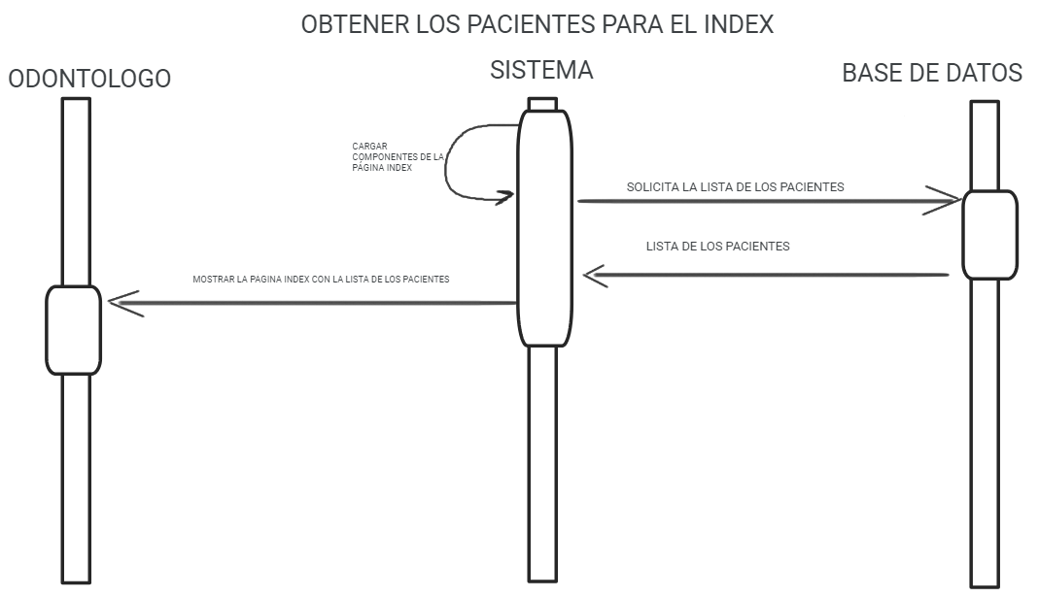

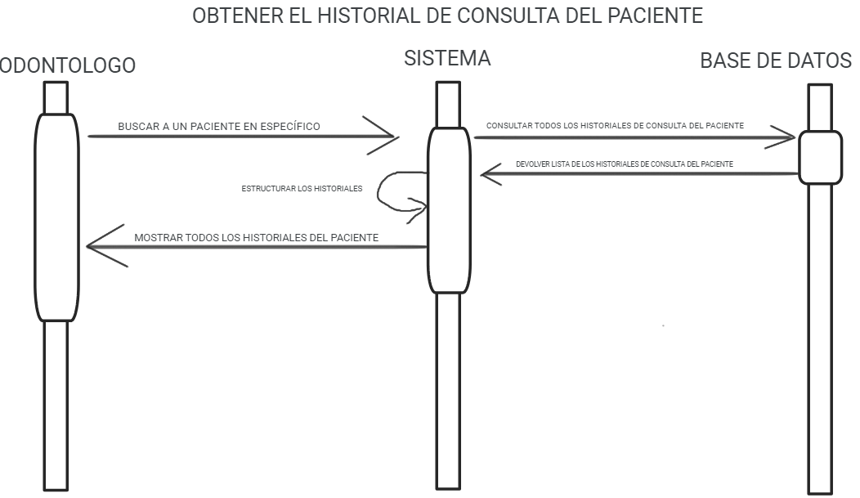

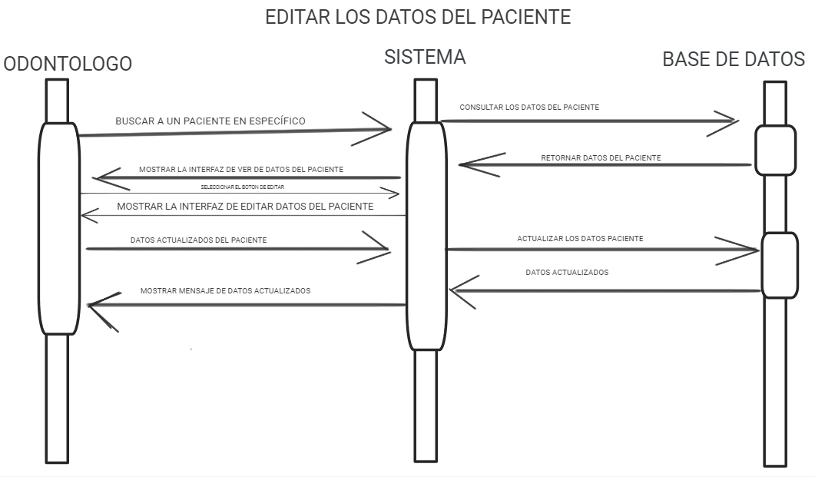

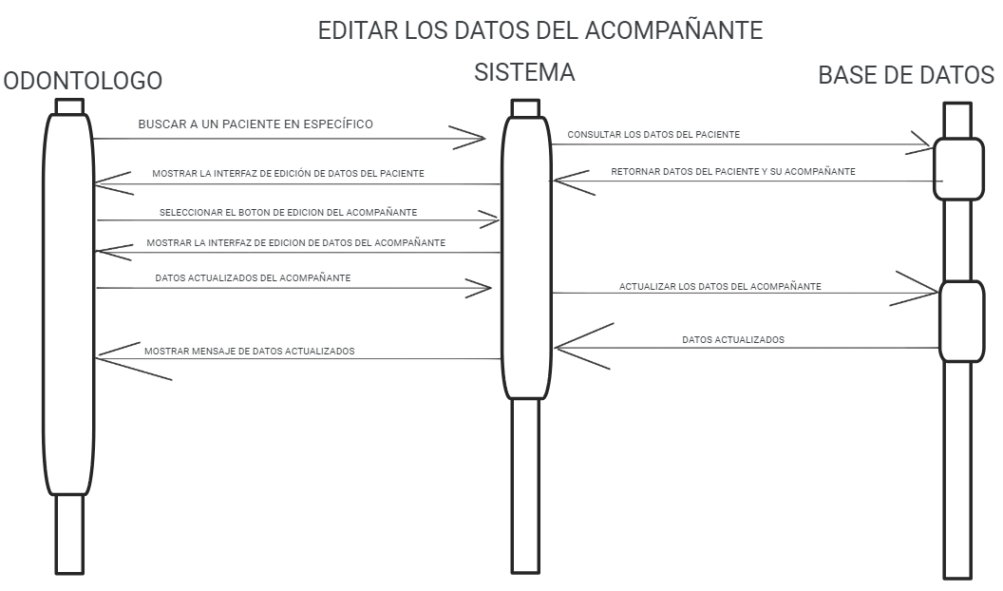

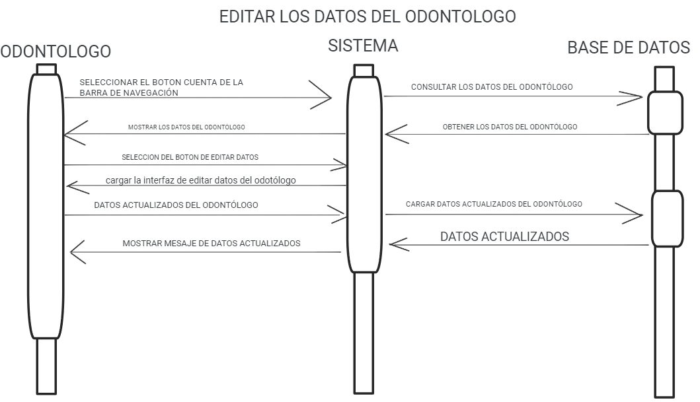

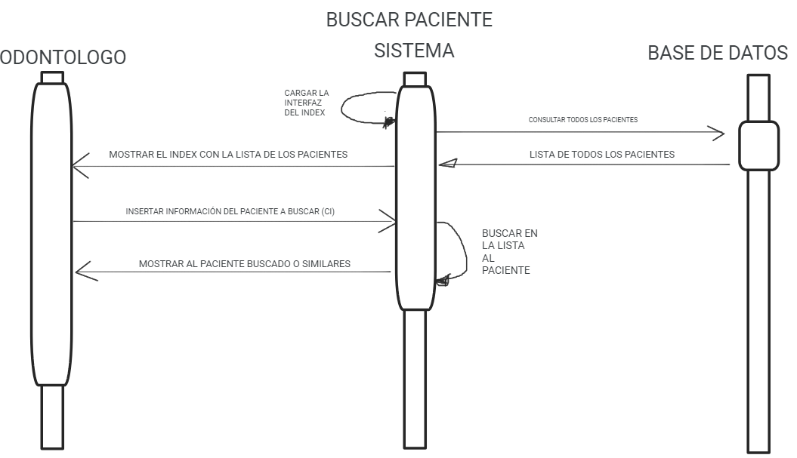

# ANEXOS

## ANEXO 1: INICIO DE SESIÓN PARA LOS ODONTÓLOGOS

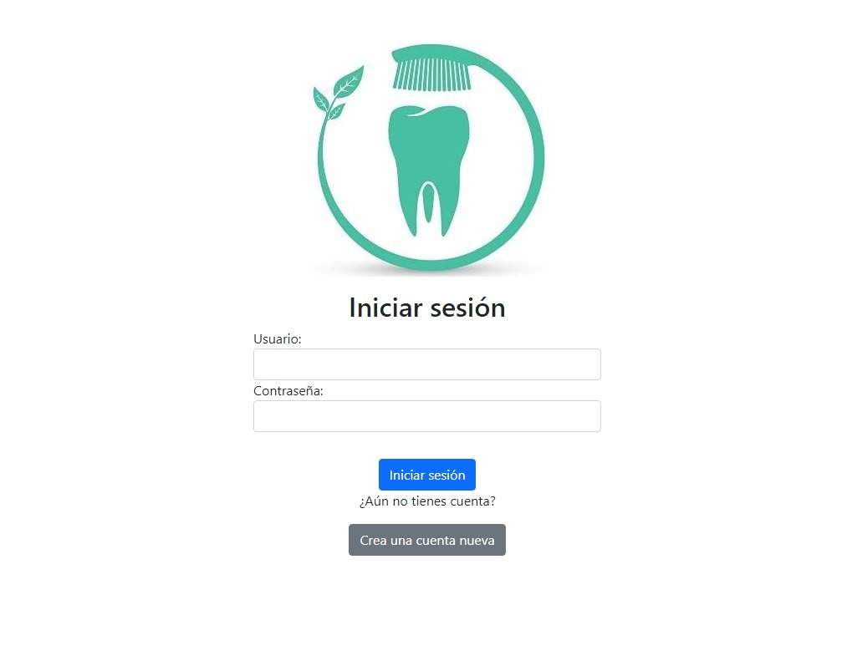

## ANEXO 2: REGISTRO DE ODONTÓLOGOS NUEVO

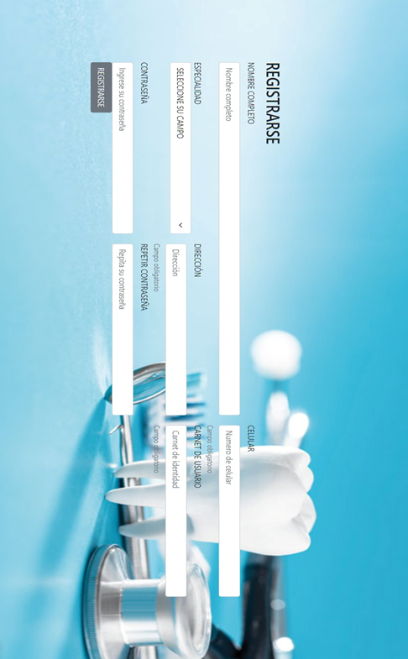

## ANEXO 3: MENÚ PRINCIPAL DEL SISTEMA

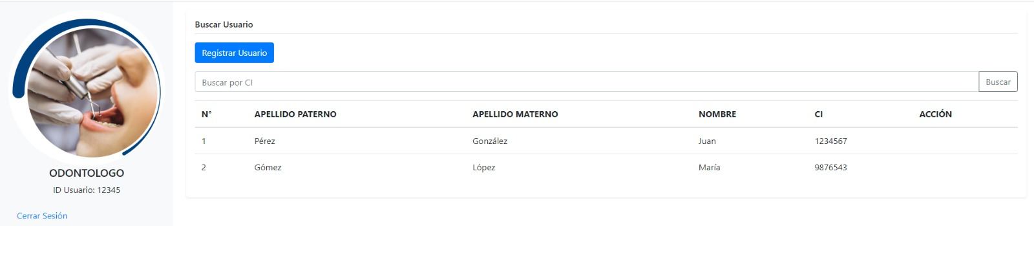

## ANEXO 4: DIAGRAMA ENTIDAD RELACIÓN

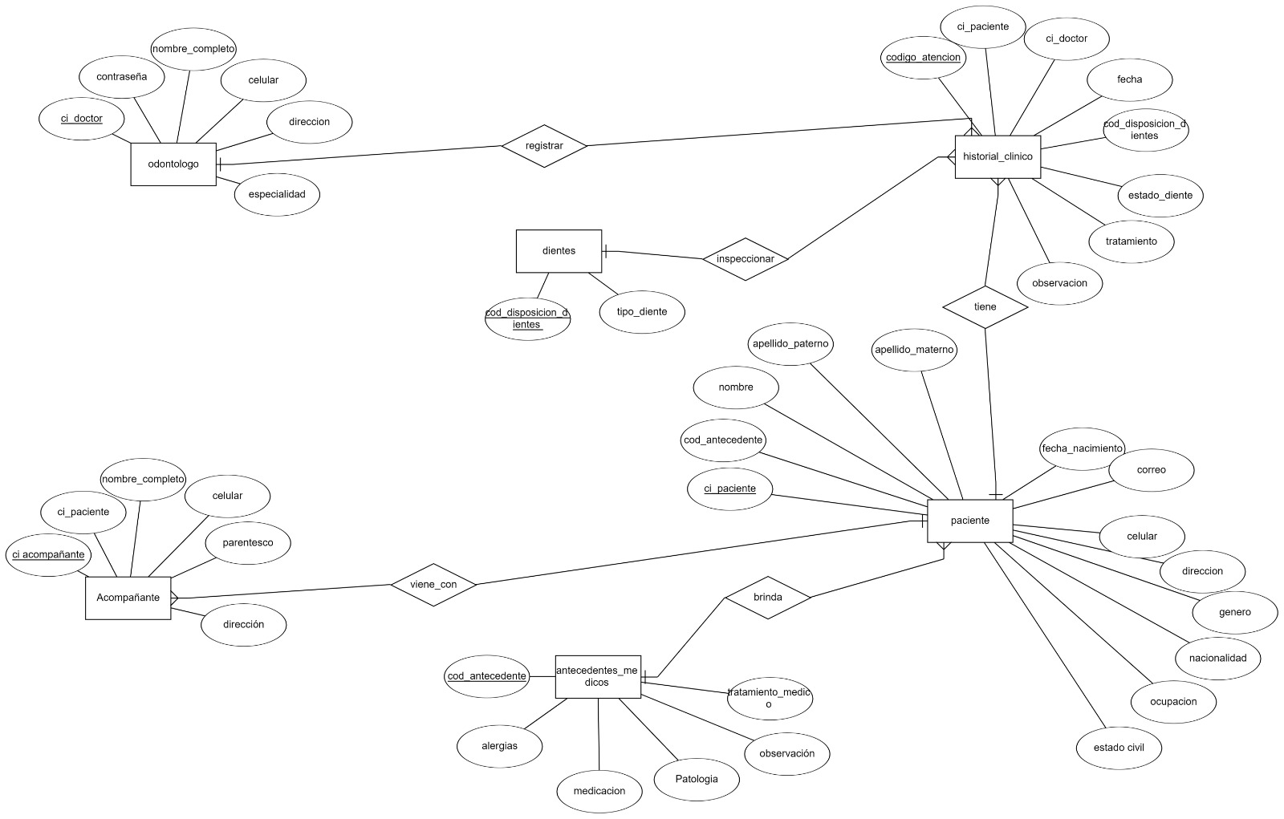

## ANEXO 5: DIAGRAMA RELACIONAL

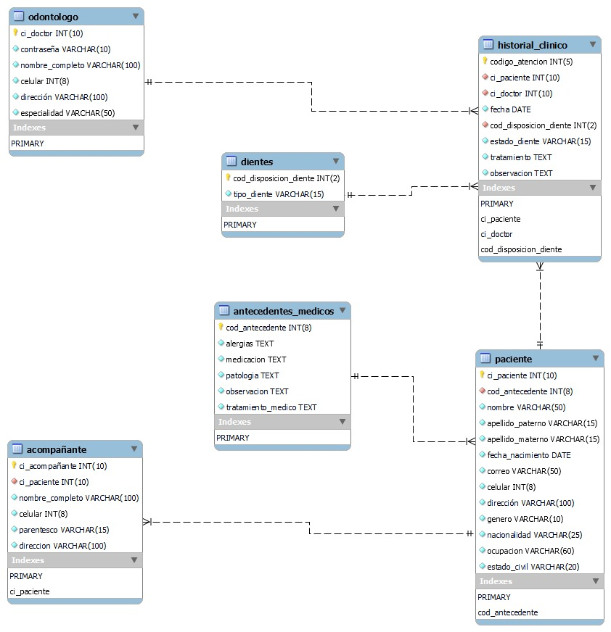

## ANEXO 6: TASK BOAR

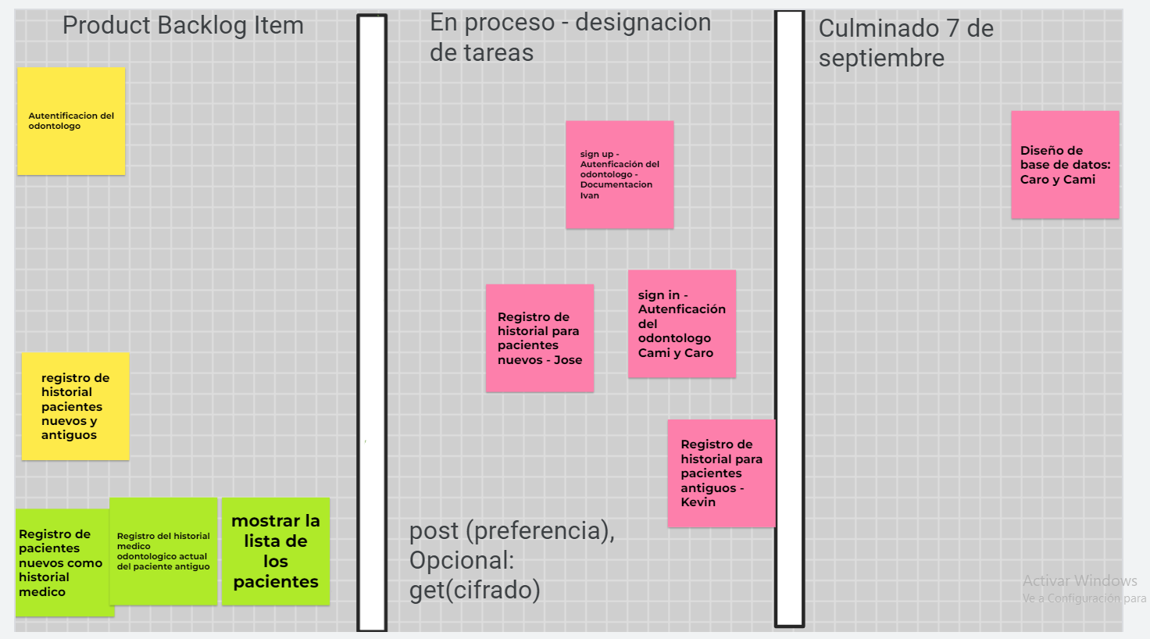

## ANEXO 7: MOCKUP

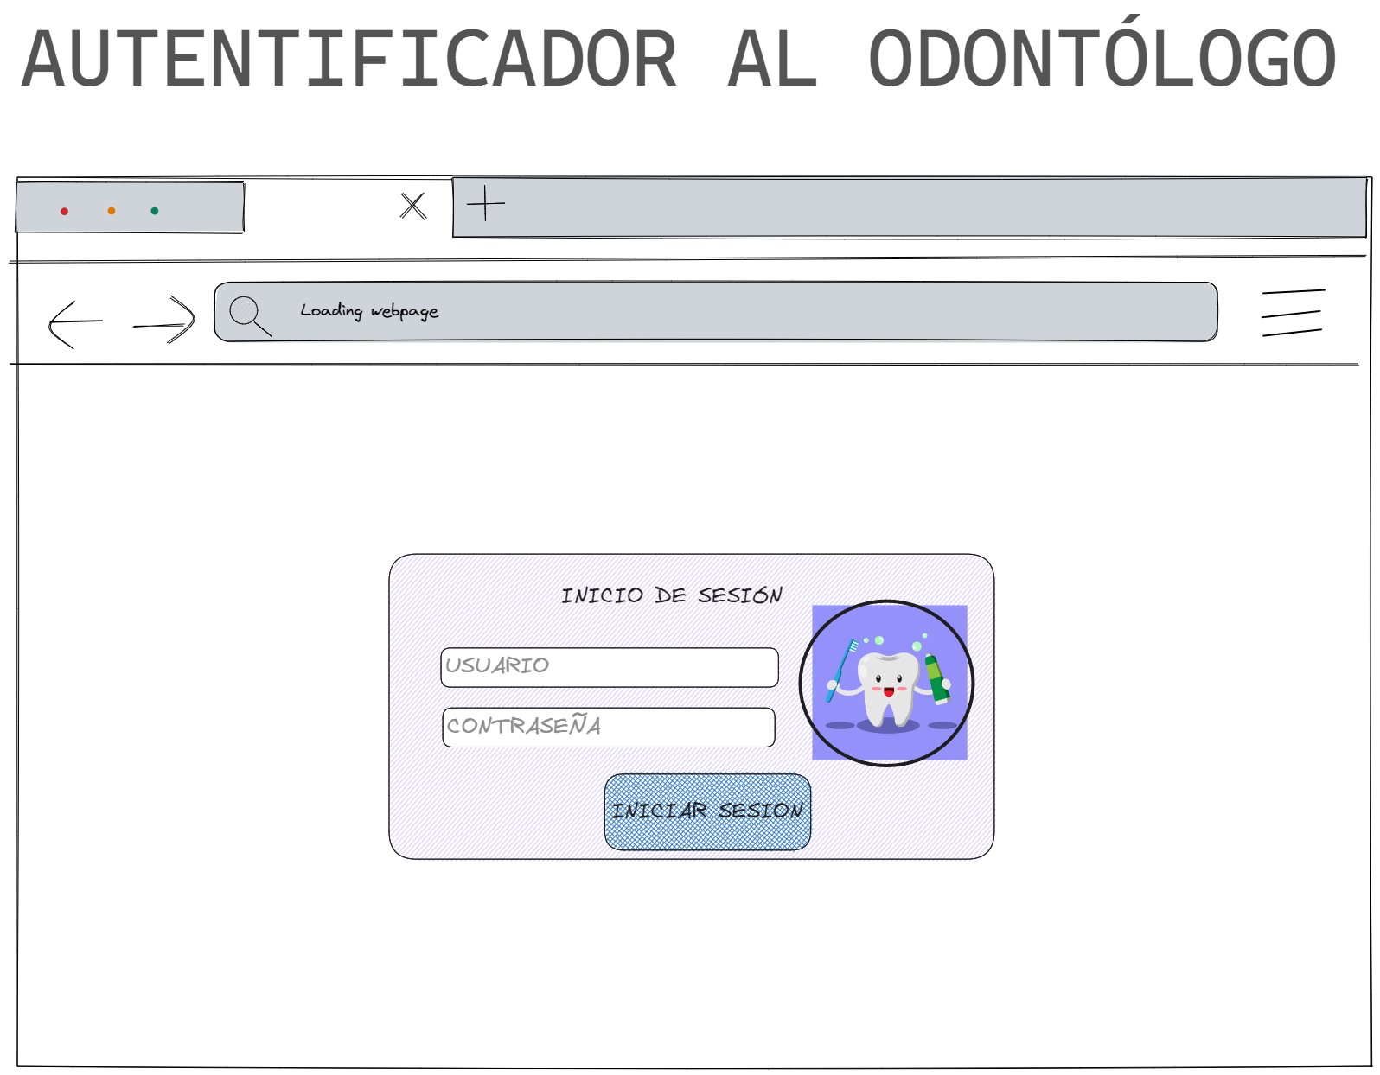

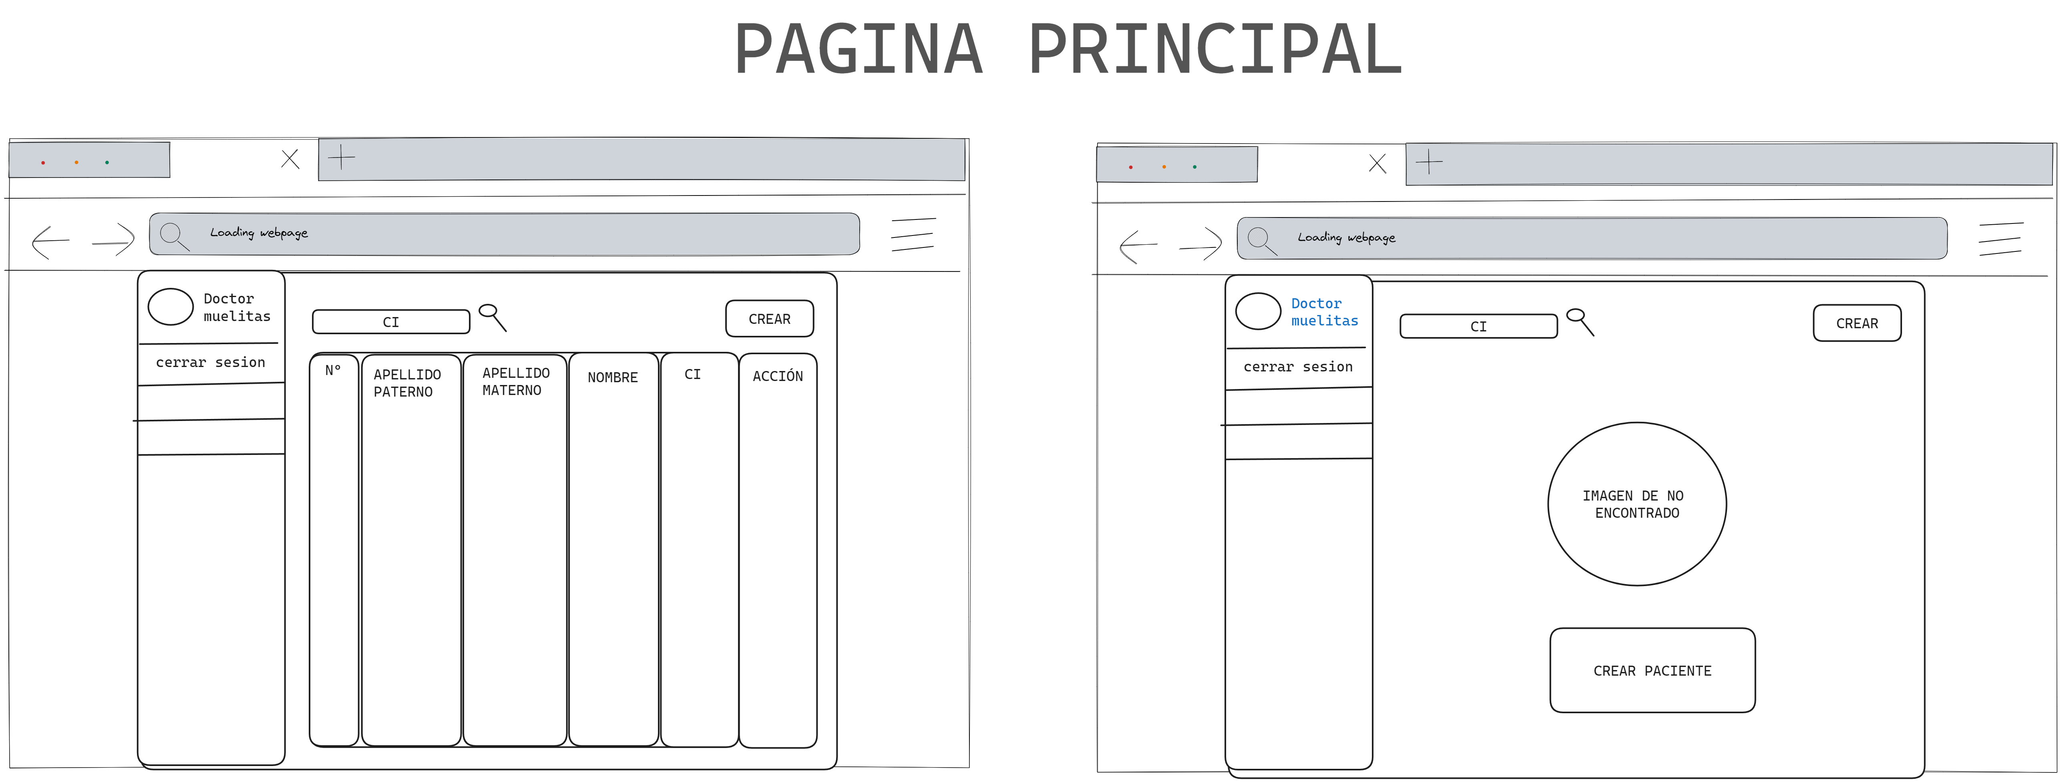

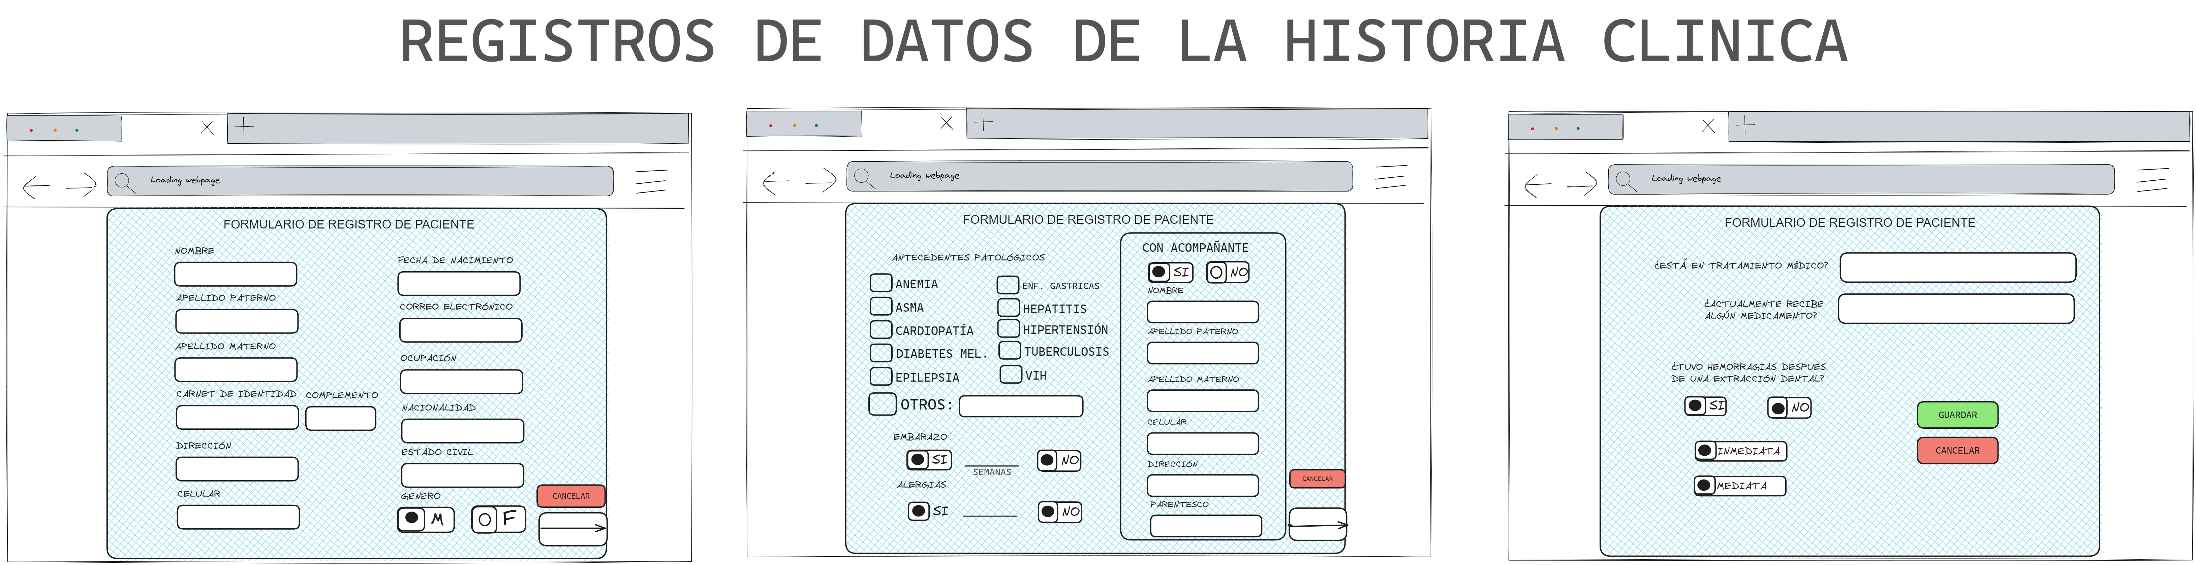

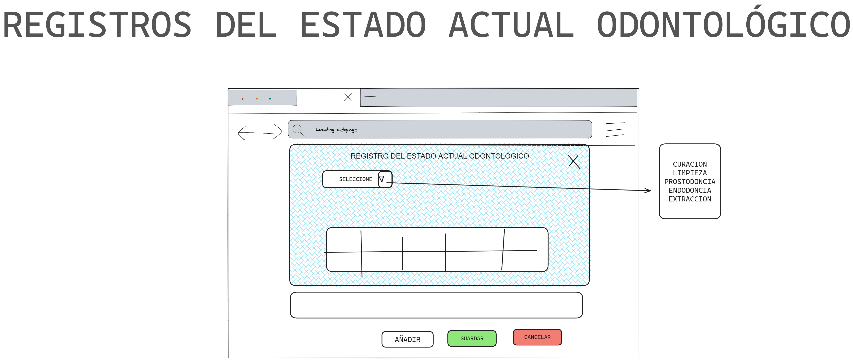

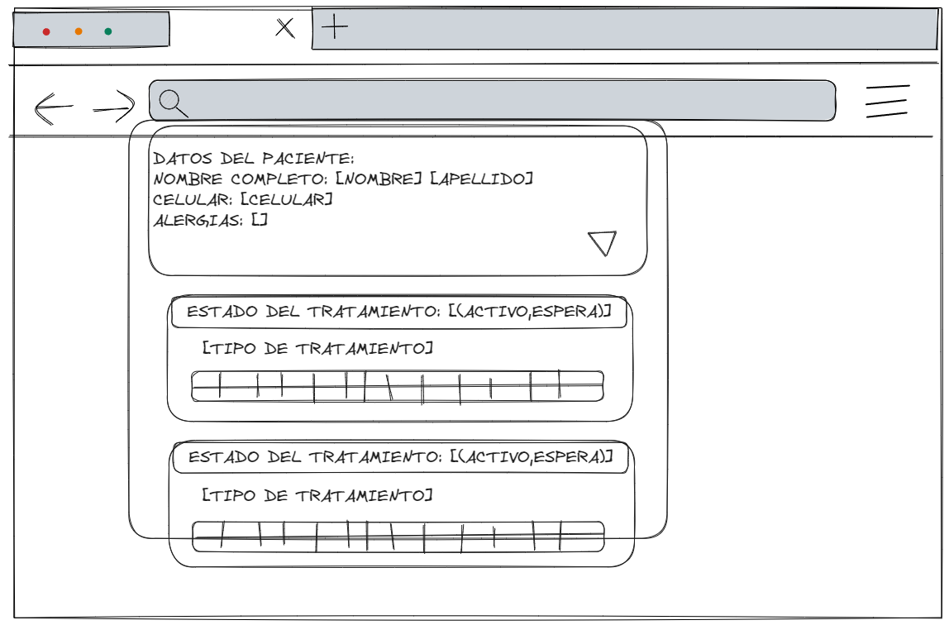

## ANEXO 8: DIAGRAMA DE SECUENCIAS

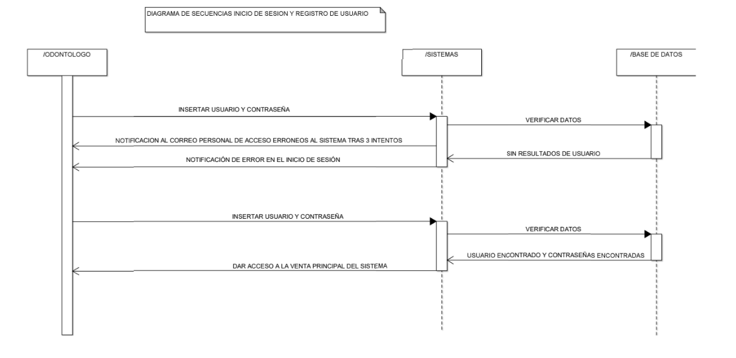

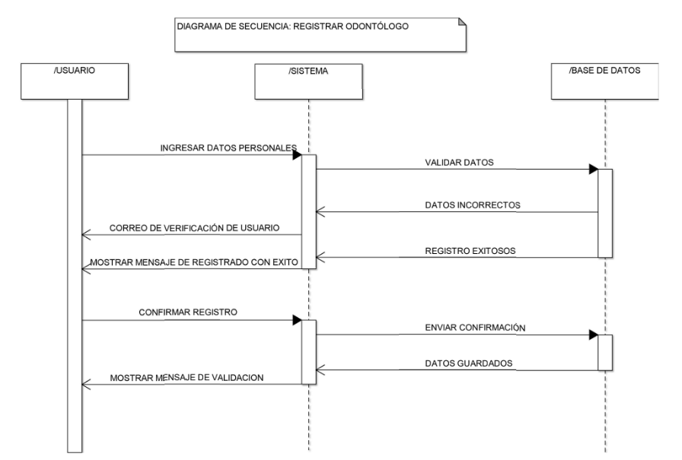

## ANEXO 9: FORMULARIO DE HISTORIA CLINICA DEL CENTRO DE SALUD DE CORO CORO

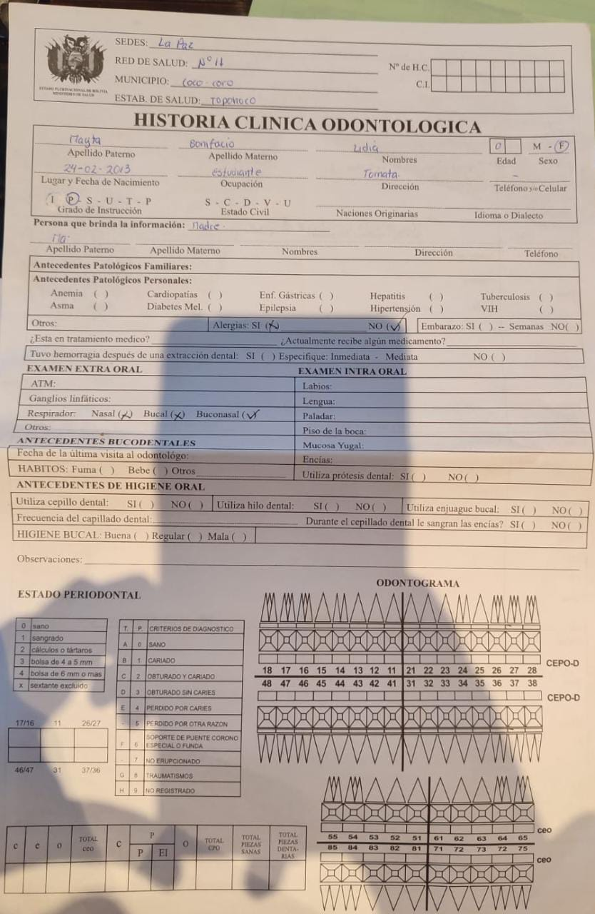

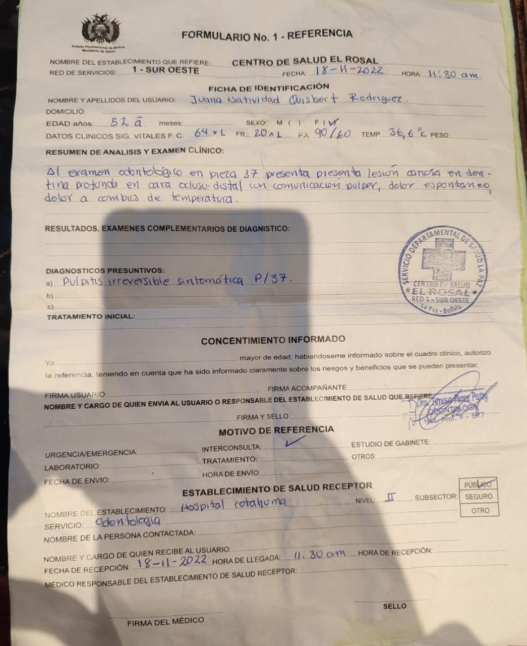

## ANEXO 10: DIAGRAMA DE CONTEXTO

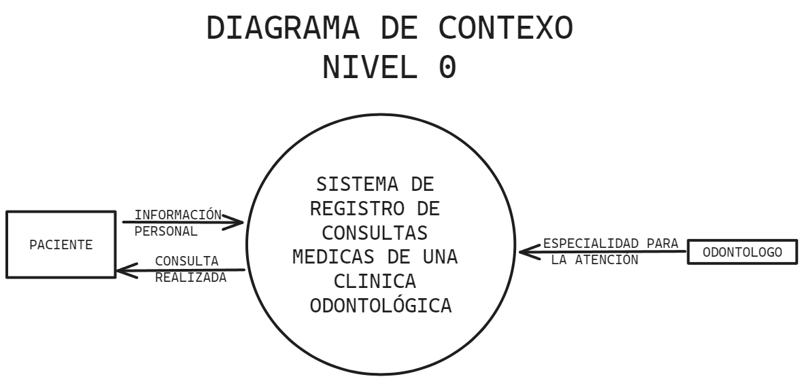

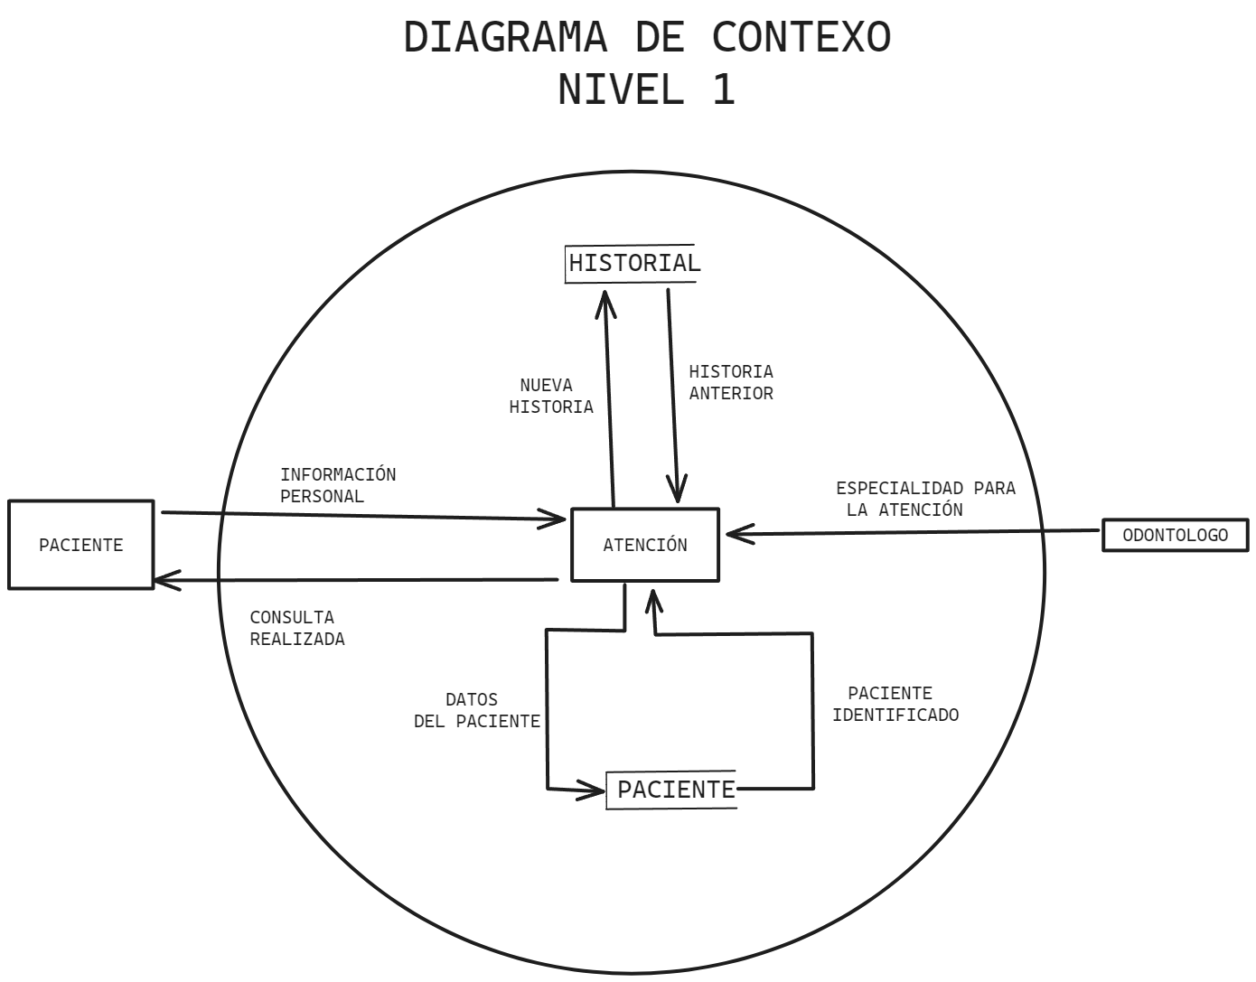

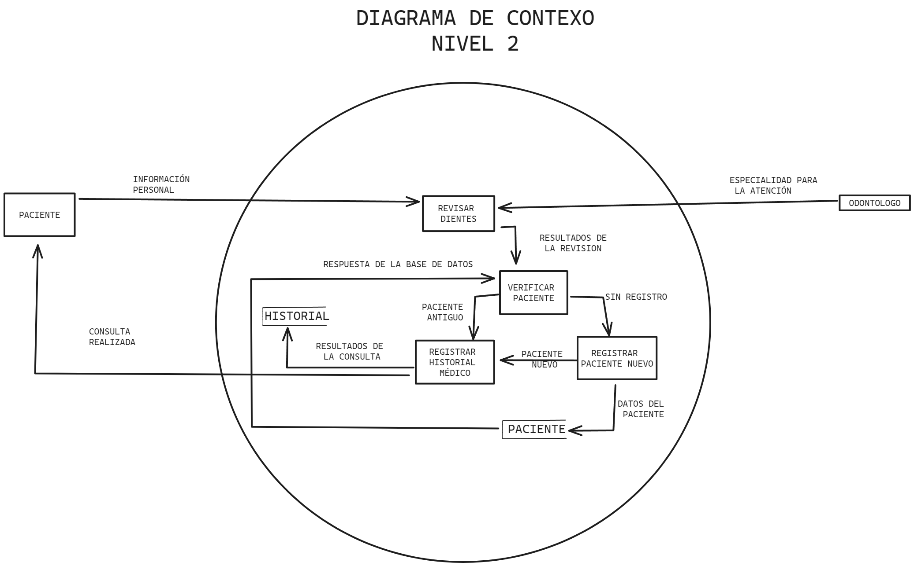

ANEXO 11: DISTRIBUCIÓN DE TRABAJO Y ORGANIZACIÓN DEL SPRINT 2

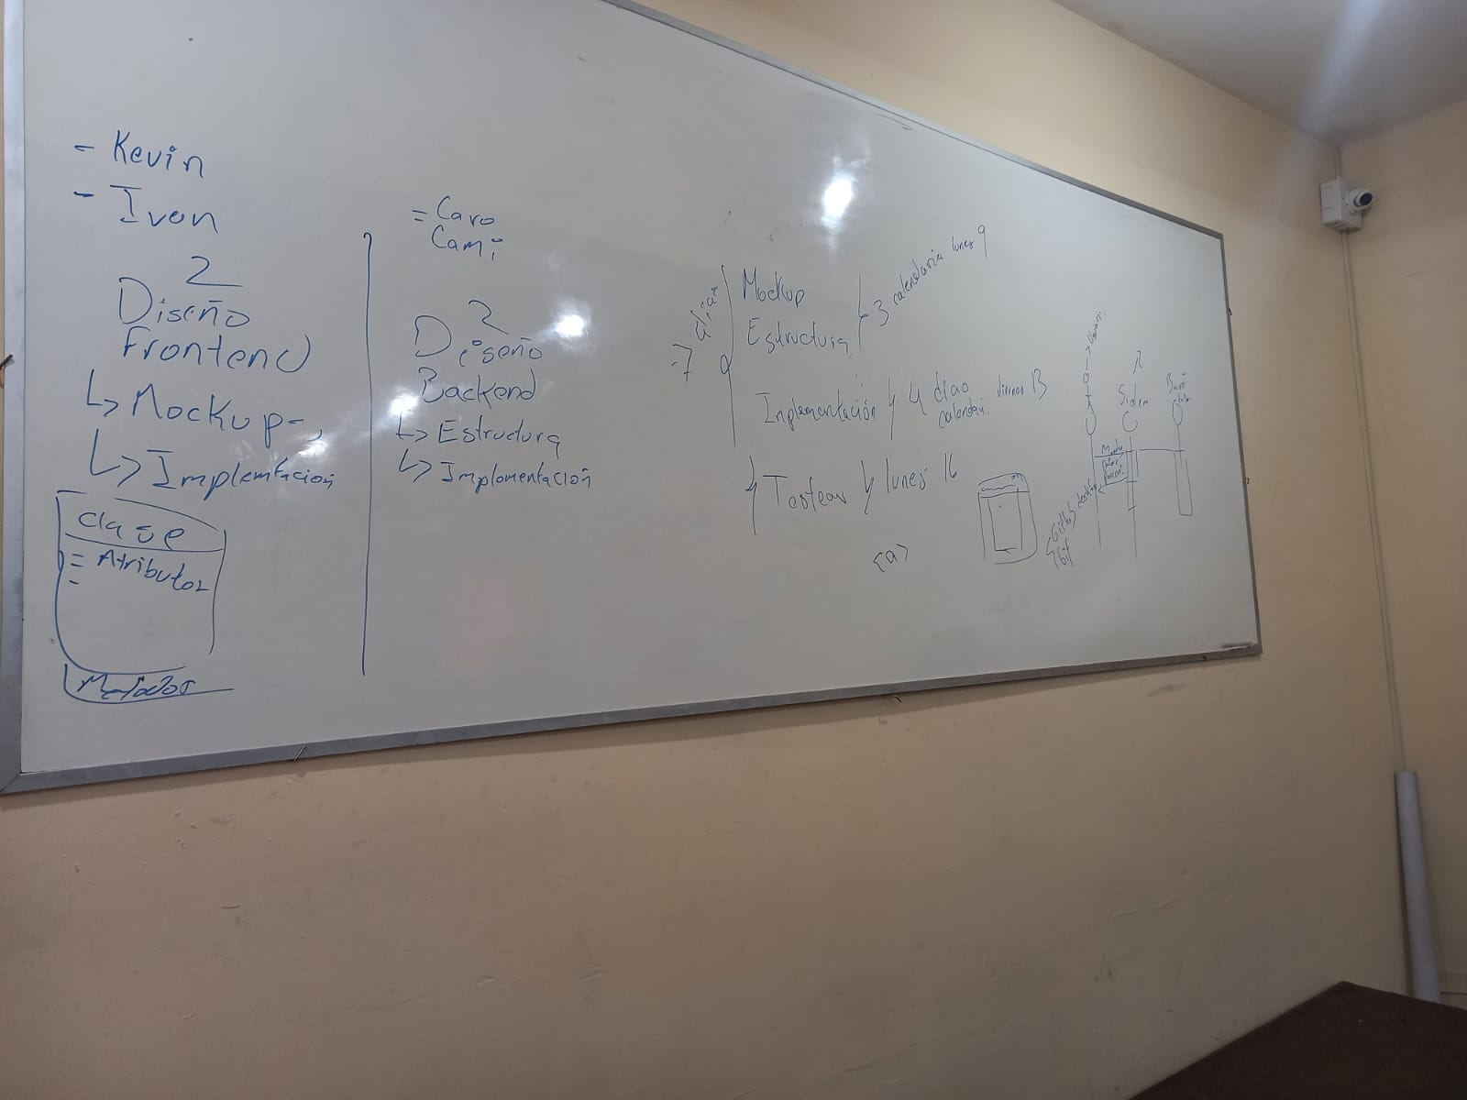

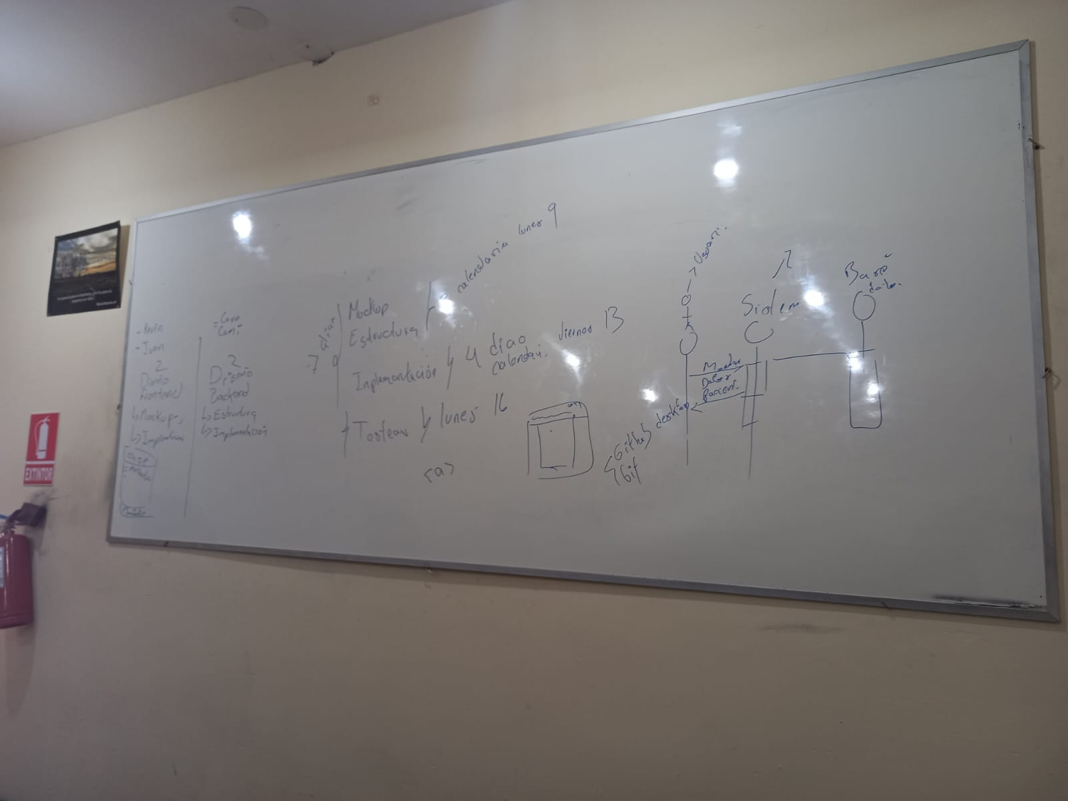

# RETROSPECTIVAS

## SPRINT 1

Se describe los siguientes aspectos como retrospectiva:

* No se deben confundir daily meeting con una reunión de planificación.
* Cada integrante en su debe ser proactivo en las diferentes etapas del sprint.
* Dividir el producto backlog en 3 sprints, resultó en un acierto para el desarrollo del sistema
* La adaptación a cambios está bien, no debe olvidarse que el producto debe evolucionar y mejorar.

## SPRINT 2

Se describe los siguientes aspectos como retrospectiva:

**Avances:**

* Diseño de los mock up.
* Programación de los mock up al proyecto.
* Corrección en la base de datos tanto como el diagrama entidad y relación
* Corrección del diagrama relacional.
* Diseño del diagrama de secuencia.
* Diseño de la codificación orientada a objetos.
* Programación del registro orientada a objetos.

**Dificultades en el proyecto**

* Falta de manejo del lenguaje php.
* Falta de coordinación del tiempo.
* Problemas de conexión con la base de datos con el sistema.
* Problemas en el manejo de la programación orienta a objetos.
* Falta de coordinación de entregas en las partes del proyecto por grupos.

**Propuesta para el siguiente Sprint**

* Coordinar los tiempos de entrega para la presentación.
* Resolución de bugs encontrados en el momento del testeo unitario en el sistema.